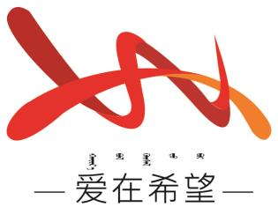
通辽经济技术开发区
新城街道希望新城社区工作简报

主办：希望新城社区党委 2026年1月30日
“墨香迎新春，春联送福韵”书法活动
为铸牢中华民族共同体意识，传承弘扬中华优秀传统文化，营造喜庆祥和的新春氛围，让辖区居民感受笔墨间的年味儿与温情，2026年1月30日，希望新城社区开展“墨香迎新春，春联送福韵”主题书法活动，邀请辖区书法爱好者与居民齐聚一堂，以笔为媒、以字传情，共迎丙午马年新春。
活动现场暖意融融、墨香四溢，社区工作人员提前布置好桌椅、笔墨、红纸等物料。受邀的书法爱好者们精神饱满，挥毫泼墨、落笔生花，楷书端庄秀丽、行书飘逸洒脱、隶书古朴厚重，一幅幅寓意吉祥的春联与“福”字在笔尖流转而生。“龙腾盛世千家喜，马跃新春万户欢”“春临大地繁花艳，福到人间喜事多”等春联饱含对新年的美好期许，鲜红的纸张搭配浓黑的墨迹，尽显传统年俗的独特魅力。
此次活动，以笔墨为媒、以春联为礼，给居民送福，不仅为辖区居民送上了新春的美好祝福，更搭建了邻里交流互动的平台，让中华优秀传统文化在基层落地生根、薪火相传。下一步，希望新城社区将持续聚焦居民精神文化需求，开展更多形式多样、内容丰富的文化活动，不断提升居民的文化获得感与幸福感，共同营造和谐美好的社区氛围。
希望新城社区
2026年1月30日
影像资料：
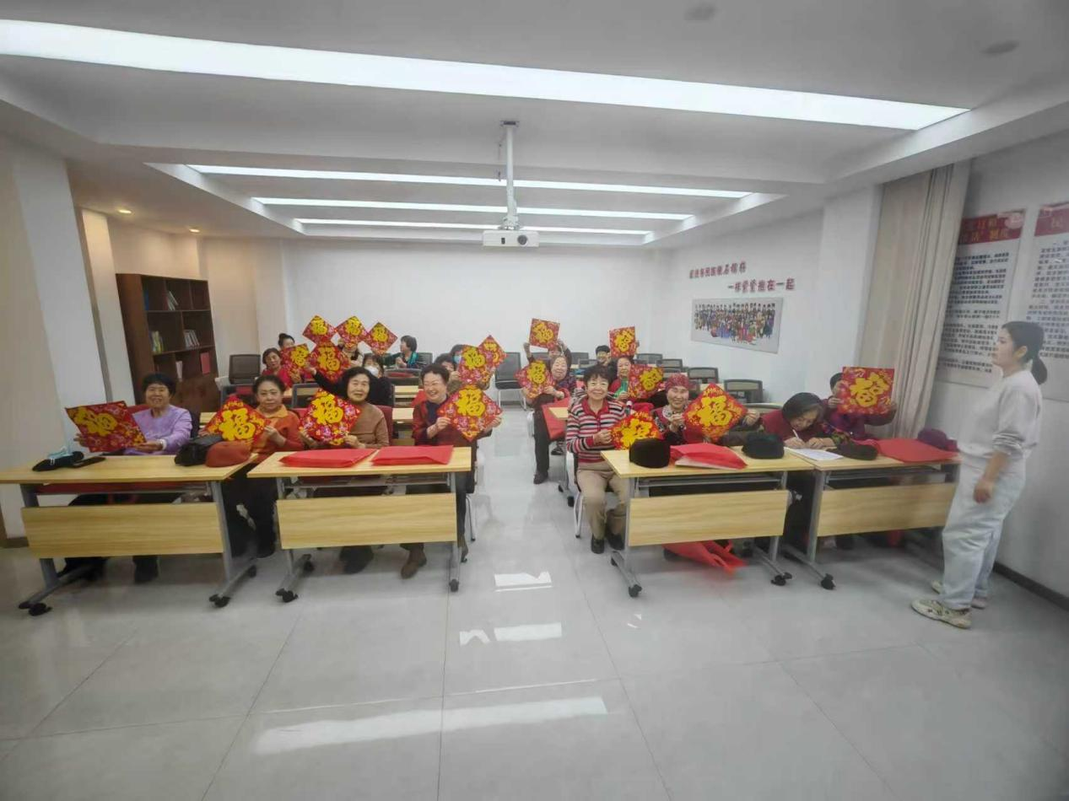
图一：2026年1月30日开展书法活动

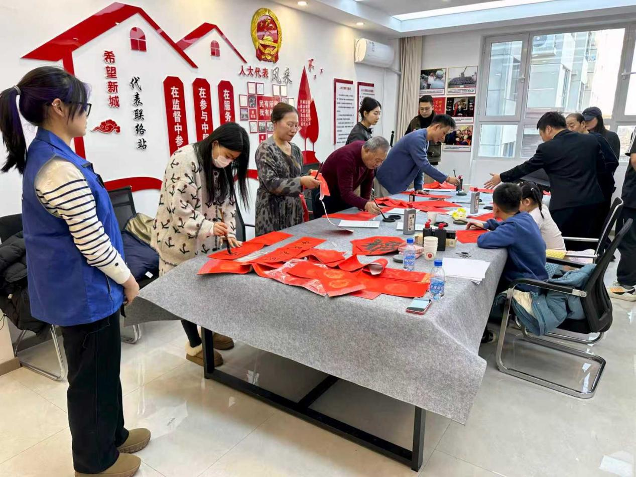
图二：2026年1月30日开展书法活动

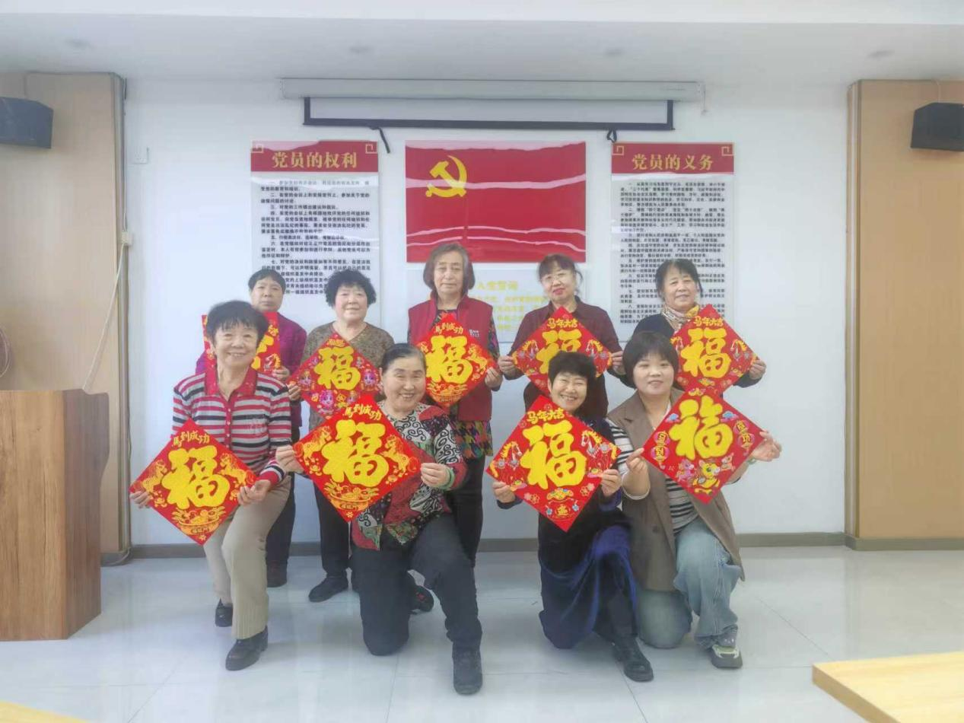
图三：2026年1月30日开展书法活动
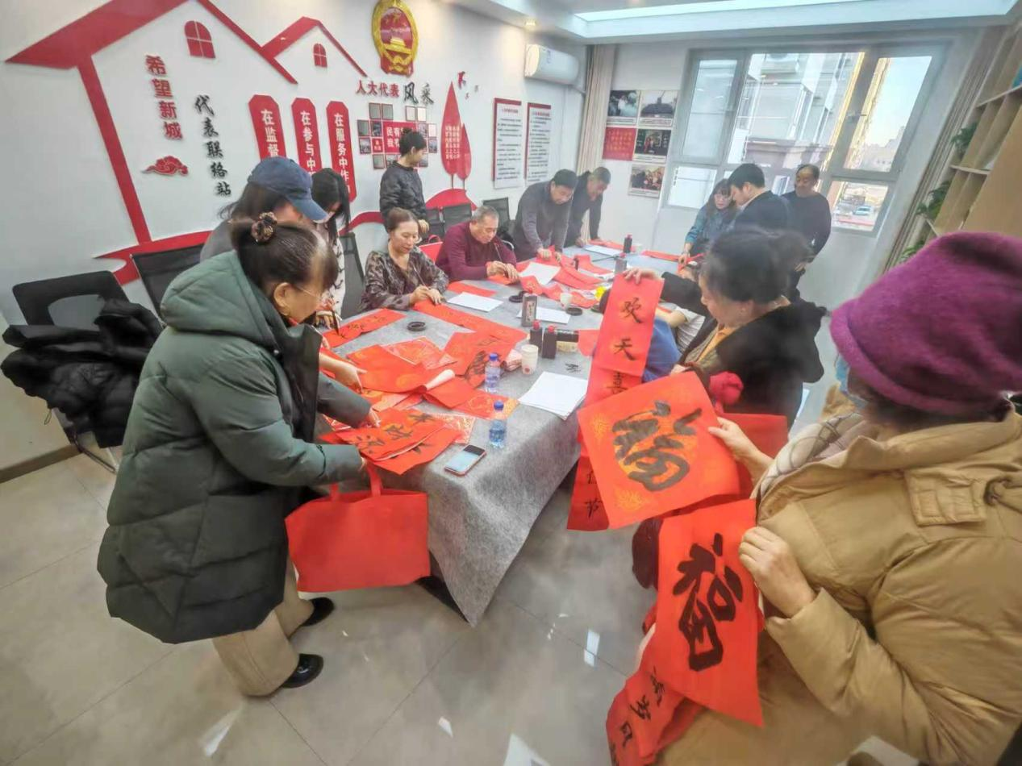
图四：2026年1月30日开展书法活动
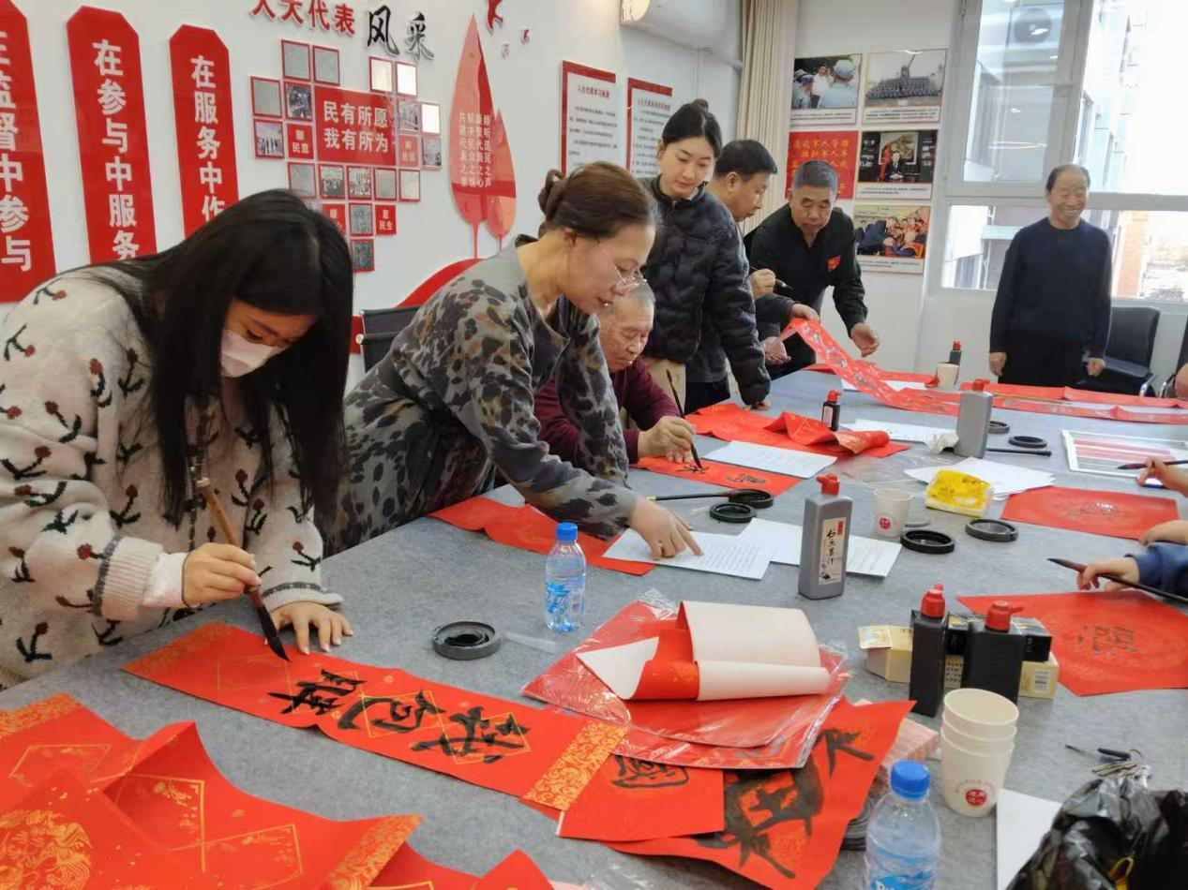
图五：2026年1月30日开展书法活动

